Лабораторна робота №1
Тема: Визначення та тестування ресурсів ЛОМ навчального закладу. Аналіз властивостей веб-ресурсів за допомогою мережевих команд MS Windows та сервісів Інтернет

УВАГА!
- Друкувати звіт з даної ЛР з ОБОХ сторінок аркушів з використанням "дзеркальних" полів та нумерації сторінок шляхом "Вставка – Номера страниц – Выравнивание - Снаружи".
- Інформацію довідкового призначення та непотрібні скріншоти, які були наведені викладачем з навчальною метою, ВИЛУЧИТИ!
- Неінформативні частини власноруч зроблених скріншотів повинні бути "обрізані" за допомогою інструментів панелі "Настройка изображения".
- Скріншоти з режиму командного рядка інвертувати з метою економії тонера/чорнил при друці (рекомендовано використати утиліту color параметрами, що відповідають чорним символам на білому тлі).
- Наказовий спосіб викладення матеріалу замінити на звіт від множини другої особи (нп. «Визначте» на «Визначаємо», «Відкрийте» - на «Відкриваємо»).

Хід виконання роботи:
ВСТУП (призначення діагностичних утиліт TCP/IP)
Утиліта | Призначення
hostname
ipconfig
ping
tracert
arp
route
netstat
nslookup
telnet
ncpa.cpl

РОЗДІЛ І. АНАЛІЗ РЕСУРСІВ І ТЕСТУВАННЯ ЛОМ ЧДУ ІМ.П.МОГИЛИ ТА ВЛАСТИВОСТЕЙ ПІДКЛЮЧЕННЯ ЛОМ ЧДУ ІМ.П.МОГИЛИ ДО ГОМ ІНТЕРНЕТ
- Визначте символьне ім’я лабораторного ПК та ім’я домену (наприклад, за допомогою аплету System Properties – Computer Name).

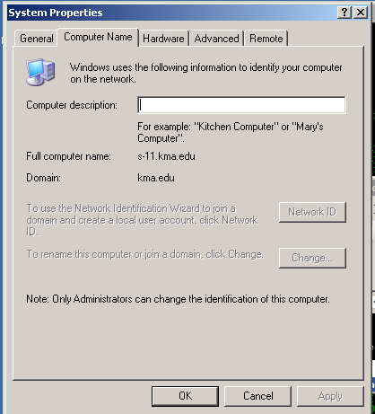

- Визначте технічні характеристики підключення лабораторного ПК до ЛОМ університету декількома способами:
  - з "властивостей підключення по ЛОМ":
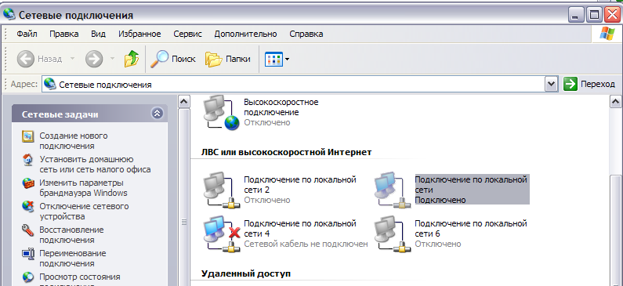

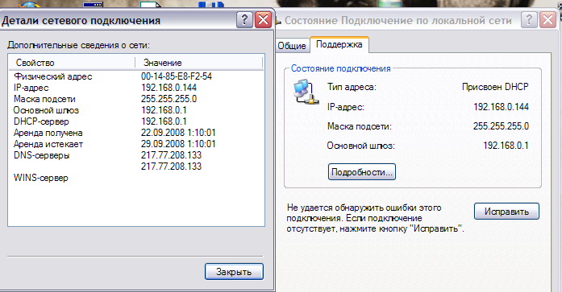
Скопіюйте таблицю з монітора у вигляді тексту, зконвертуйте у таблицю (НЕ ДРУКУВАТИ, як у прикладі !!!):
- Тип адресації | Динамічна. DHCP-сервер 192.168.0.1
- ІР-адреса ПК. | 192.168.0.144
- Маска підмережі. | 255.255.255.0
- ІР-адреса основного шлюза. | 192.168.0.1
- На який термін отримана орендована адреса. | 22.09-29.09.2008
- Адреса DNS-серверу. | 217.77.208.133
- МАС-адреса мережевої карти. | 00-14-85-Е8-F2-54

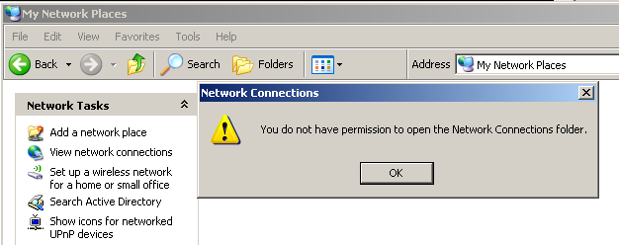
Якщо відомостей отримати не вдалось, зробіть ВИСНОВОК щодо достатності користувальницьких прав для визначення властивостей мережевого підключення такім засобом та спланувати Ваші наступні дії (звернутись до системного адміністратора, використати інший засіб тестування й т.п.).
  - з аналізу "Сведений о системе" (ІР-адресу ПК, ІР-адресу шлюзу, наявність та ІР-адресу DHCP-серверу, тип мережевого адаптера, MAC-адресу мережевої карти й т.і.):

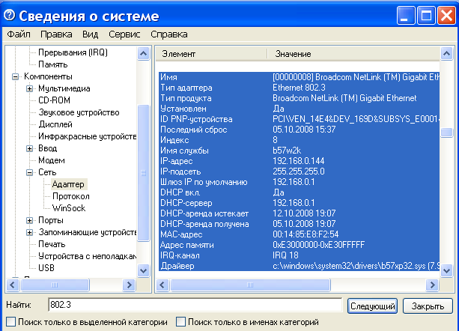
Скопіюйте таблицю з монітора у вигляді тексту, зконвертуйте у таблицю:
Имя | [00000008] Broadcom NetLink (TM) Gigabit Ethernet
Тип адаптера | Ethernet 802.3
Тип продукта | Broadcom NetLink (TM) Gigabit Ethernet
Установлен | Да
ID PNP-устройства | PCI\VEN_14E4&DEV_169D&SUBSYS_E0001458&REV_11\4&3944098&0&00E2
Последний сброс | 05.10.2008 15:37
Индекс | 8
Имя службы | b57w2k
IP-адрес | 192.168.0.144
IP-подсеть | 255.255.255.0
Шлюз IP по умолчанию | 192.168.0.1
DHCP вкл. | Да
DHCP-сервер | 192.168.0.1
DHCP-аренда истекает | 12.10.2008 19:07
DHCP-аренда получена | 05.10.2008 19:07
MAC-адрес | 00:14:85:E8:F2:54
Адрес памяти | 0xE3000000-0xE30FFFFF
IRQ-канал | IRQ 18
Драйвер | c:\windows\system32\drivers\b57xp32.sys (7.97.0.0 built by: WinDDK, 123,75 КБ (126 720 байт), 24.03.2006 3:06)

  - за допомогою утиліт командного рядка (наприклад, команди ipconfig з параметрами).
Відкрийте вікно командного рядка ОС Windows за допомогою команди cmd.exe .

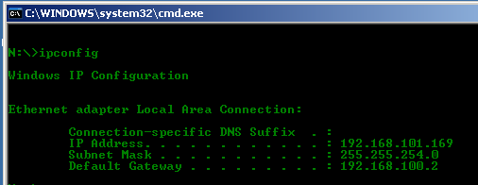

Зробіть ВИСНОВОК :
ІР-адреса лабораторного ПК: в десятковій системі числення - (заповнити);
в двійковій системи числення - (підрахувати).
Клас локальної мережі (A/B/C/D): (визначити на підставі теоретичних відомостей з п.5.2. "Адресация в IP-сетях" підручника Олифер В.Г., Олифер Н.А. Компьютерные сети (2006, c.569) або Кульгин М. Компьютерные сети. Практика построения. Для профессионалов (с.76-82).
ІР-адреса шлюза: (заповнити).

- Перевірте наявність зв’язку зі шлюзом (-ами) університету (ІР-адреса шлюза визначена у п.5), час проходження даних до сервера, час генерації відповіді сервера на запит (за допомогою команди ping без параметрів)
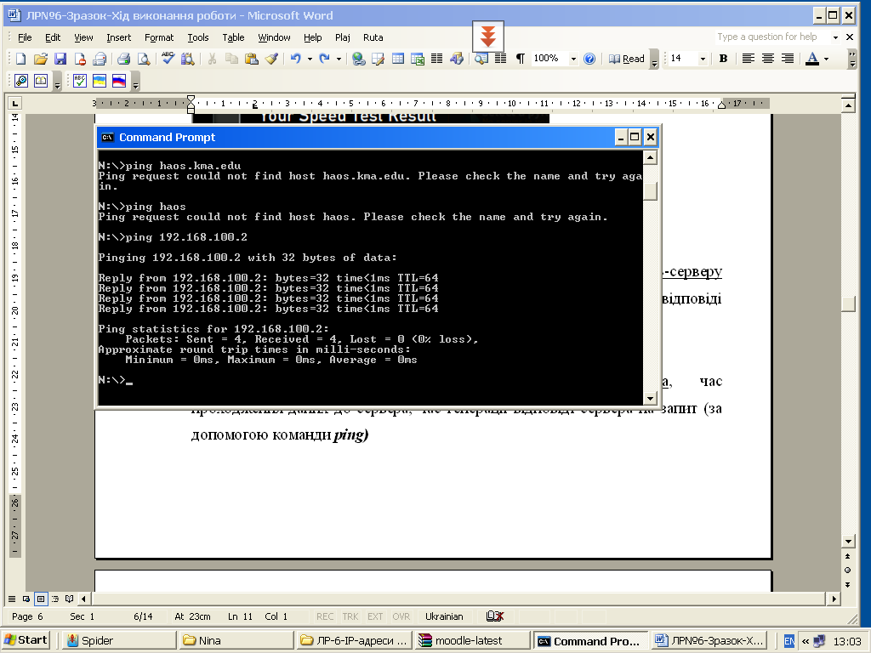
Зробіть ВИСНОВОК : Поясніть параметри тестового пакету та результати тестування.
УВАГА! З метою економії видаткових матеріалів (тонера, чорнила тощо) при друкуванні звіту всі наступні скріншоти повинні бути інвертовані, тобто виглядати як чорний текст на білому тлі.
- Перевірте якість сигналу за допомогою тестової задачі:
Для тестування якості зв'язку запустіть Ping з відповідними параметрами, які . забезпечать відправлення 100 запитів по 16 кілобайт на задану IP-адресу з інтервалом очікування в 0,5 секунди.
ЗВЕРНІТЬ УВАГУ, що параметр –l працює в байтах;
параметр –w працює в мілісекундах (див. ping /?).
Якщо час передачі декількох послідовних пакетів завеликий (Request Time Out) – обмежтесь меншою кількістю пакетів (Crtl+C). До звіту скопіюйте з вікна cmd конструкцію утиліти ping з параметрами (1 рядок) та результат її роботи (у текстовому вигляді, а не за допомогою PrintScreen).
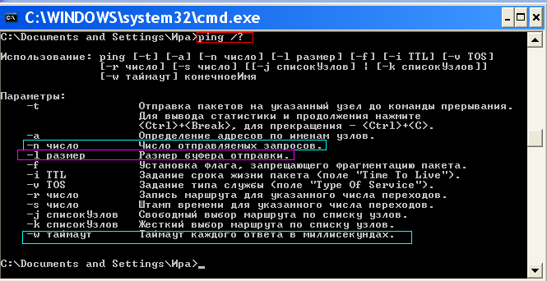
Зробіть ВИСНОВОК щодо якості роботи ЛОМ, зважаючи на те, що:
1. Якщо за результатами тестування дійшли всі пакети й втрати склали не більше 3%, ваша мережа працює нормально.
2. Якщо втрати складають 3-10% - мережа працює завдяки алгоритмам корекції помилок, однак через значне число загублених пакетів і необхідності їхньої повторної доставки знижується ефективна швидкість мережі.
3. Якщо число загублених пакетів перевищує 10-15%, необхідно вжити заходів по усуненню несправності, що викликала погіршення якості зв'язку.
Для одержання більше об'єктивних результатів можна збільшити розмір пакетів і/або їхнє число, однак це збільшить і час тестування.

- За допомогою тестової задачі, аналогічної попередній (п.7), з’ясуйте максимальний розмір пакета (MTU), який з достатньою якістю буде переданий через ЛОМ з сервера до лабораторного ПК, який Ви обстежуєте (n=100, w=0,5 c). Наприклад, якщо втрати пакетів завеликі, зменшіть параметр -l:

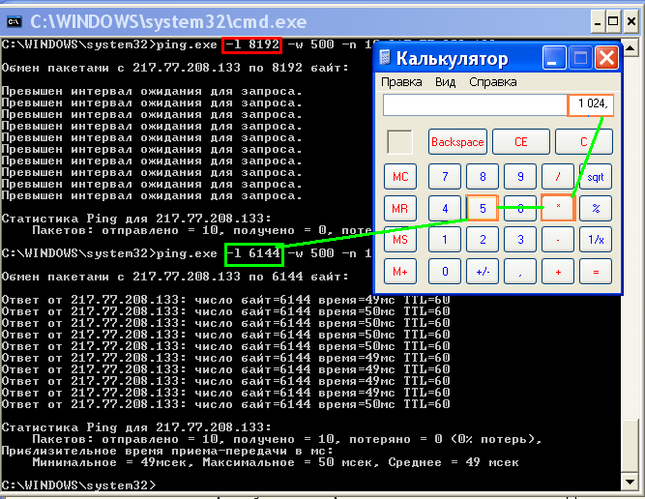
З режиму командного рядка зробіть копію у вигляді ТЕКСТУ тільки декількох перших рядків після команди Ping з відповідними параметрами та останніх рядків з підсумковою Статистикою команди Ping.

Статистика Ping для 217.77.208.133:
Пакетов: отправлено = 100, получено = 97, потеряно = 3 (3% потерь),
Приблизительное время приема-передачи в мс:
Минимальное = 1мсек, Максимальное = 1 мсек, Среднее = 1 мсек

Наведіть скріншот, який ілюструє, в якій гілці реєстру MS Windows необхідно змінити розмір MTU згідно з результатами досліду.
- Перевірте доступність DNS-серверу провайдера, час проходження даних до сервера, час генерації відповіді сервера на запит (за допомогою команди ping)

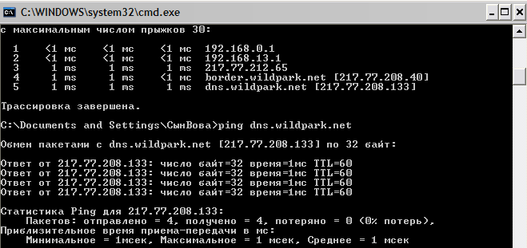

- За допомогою утиліти Tracert (від англ. trace route) визначте шлях проходження запиту до DNS-серверу провайдера (за можливістю).
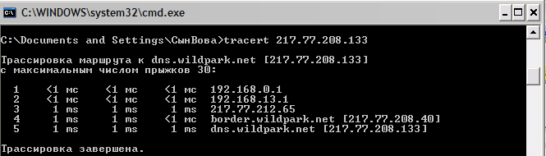

C:\Documents and Settings\СынВова>tracert 217.77.208.133

Трассировка маршрута к dns.wildpark.net [217.77.208.133]
с максимальным числом прыжков 30:

1 <1 мс <1 мс <1 мс 192.168.0.1
2 <1 мс <1 мс <1 мс 192.168.13.1
3 1 ms 1 ms 1 ms 217.77.212.65
4 1 ms 1 ms <1 мс border.wildpark.net [217.77.208.40]
5 1 ms 1 ms 1 ms dns.wildpark.net [217.77.208.133]

Трассировка завершена.

Зробіть ВИСНОВОК:
  - скільки і які проміжні Інтернет-сервери, маршрутизатори й інші пристрої (які – в межах ЛОМ університету та які – поза межами університету) беруть участь у пересиланні даних на сервер і назад;
  - визначте час відгуку кожного вузла на шляху до DNS-серверу провайдера та оцініть, на якій ділянці виникають найбільші затримки, пов'язані з маршрутизацією й передачею даних.

- За допомогою команди netstat та Інтернет-сервісу Whois будь-якого серверу (наприклад, www.whois-service.ru) проаналізуйте, до яких сторонніх серверів та серверів ЛОМ підключений Ваш лабораторний ПК (активні підключення), наприклад:

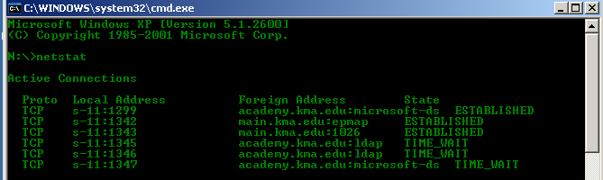
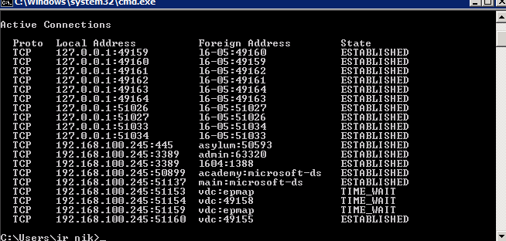

- За допомогою сервісів http://rassanov.ru/web-tools/test-skorosti.htm , http://speedtest.net/ або ін. визначте швидкість підключення лабораторного ПК, який Ви обстежуєте, до мережі Інтернет. Наприклад:
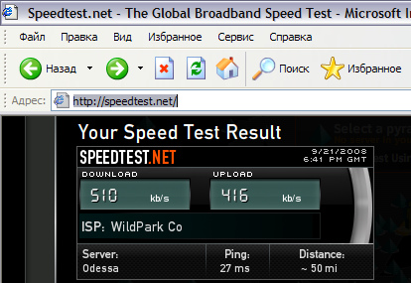
Загальна швидкість лінії зв’язку складається с суми Down+Up:
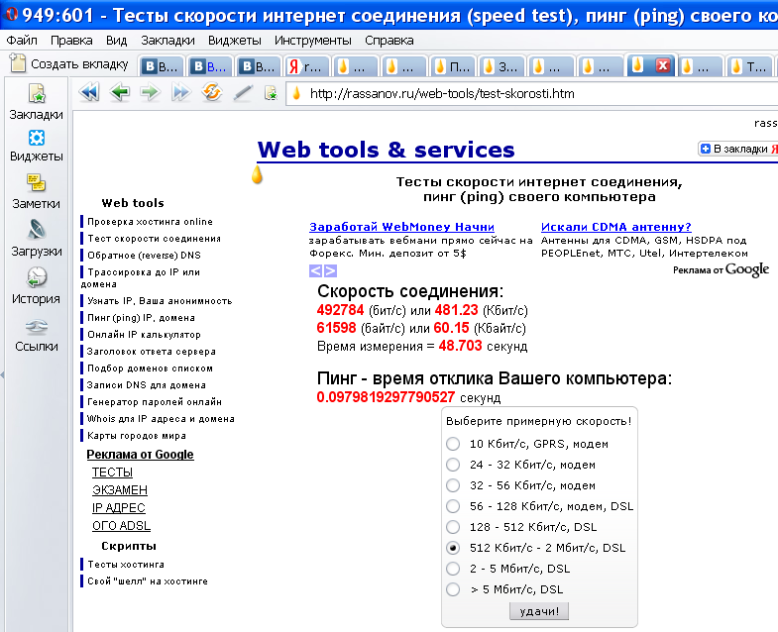
Обрахуйте швидкість каналу зв’язку (як суму висхідного та низхідного потоків).

- Перевірте наявність підключення мережевого сервісу пересилки повідомлень між користувачами мережі (наприклад, net send) шляхом взаємообміну повідомленнями про закінчення та прийняття лабораторної роботи з ПК викладача.

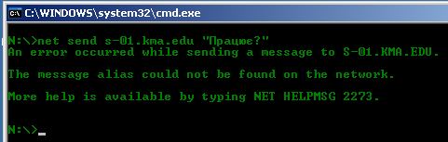

Зробіть ВИСНОВОК: підключена або ні зазначена служба у встановленій версії ОС (або яка служба існує для обміну внутрішніми повідомленнями в ЛОМ), а. також чи достатньо користувальницьких прав для її підключення або необхідно звернутись до системного адміністратора.
РОЗДІЛ ІІ. АНАЛІЗ ХАРАКТЕРИСТИК ДОМЕНІВ, СКЛАДУ ТА ФУНКЦІЙ СЕРВЕРІВ, ЩО ОБСЛУГОВУЮТЬ ВІДПОВІДНИЙ ДОМЕН

- Проаналізуйте назви доменів провайдера (домен wildpark.net) і університету (kma.mk.ua), визначте, за якою класифікацією побудовані ці доменні імена.
- За допомогою команди tracert визначте ІР-адреси веб-серверів цих доменів.
- За допомогою Інтернет-сервісу Whois будь-якого серверу (наприклад, www.whois-service.ru, http://rassanov.ru/, ) визначте (за можливістю!) кількість, функції, ІР-адреси та імена серверів провайдера і університету, які обслуговують відповідний домен. Наприклад:

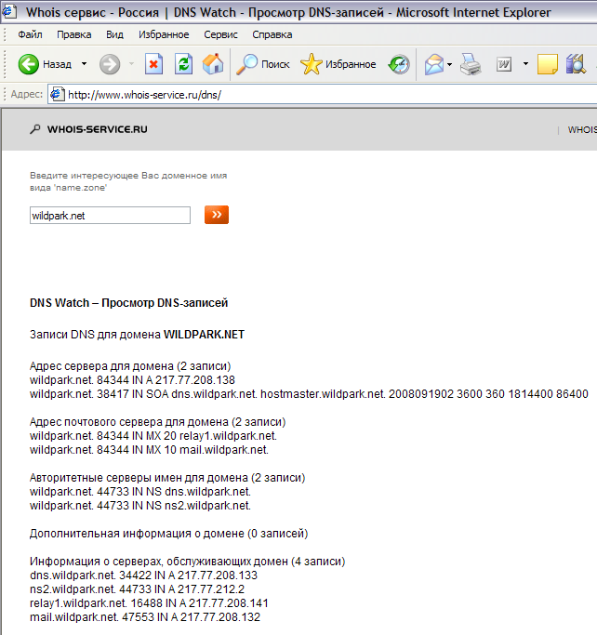

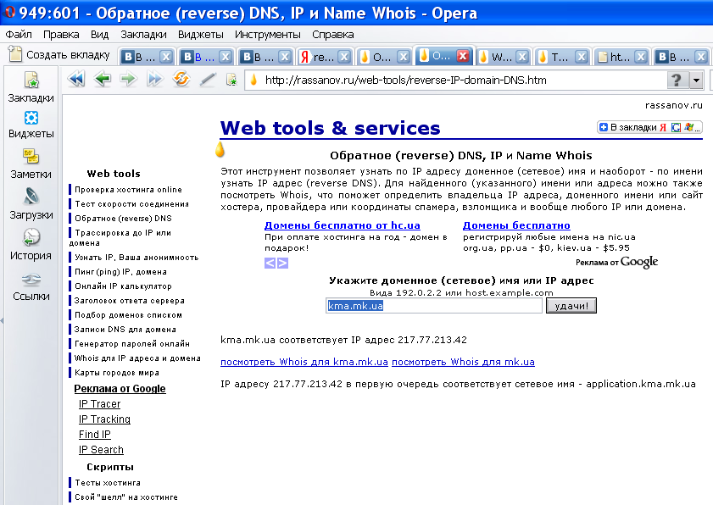

Користуючись зробленими у попередніх пп. скріншотами, заповніть таблицю 2.1.
Таблиця 2.1
Функція серверу | Ім’я та ІР-адреса серверу
Функція серверу | У провайдера |  | В ЛОМ університета
Функція серверу | Ім’я | ІР-адреса | Ім’я | ІР-адреса
DNS-сервер(и)
Файловий(-і) сервер(и) |  |  | main.kma.edu
Поштовий сервер | mail.wildpark.net
Шлюз(и) |  |  |  | 217.77.213.42  192.168.ххх.ххх
Веб-сервер |  | 217.77.208.138
… (інші сервери, зазначені на скріншотах)

- Визначте інформацію про веб-сервер Вашого провайдера (наприклад, за допомогою сервісу http://www.whois-service.ru/whats/ або http://uptime.netcraft.com/):
  - IP-адресу.
  - Програмне забезпечення (ПЗ) веб-серверу.
  - Операційну систему (ОС), під керуванням якої працює веб-сервер на теперішній час.
  - Дату останнього поновлення ОС
  - Додаткову інформацію про веб-сервер провайдера:
    - ОС, які використовувались раніш;
    - дати їх поновлення;
    - версії встановленого раніш спеціалізованого серверного ПЗ;
    - попередні ІР-адреси веб-сервера.

- За допомогою сервісу Whois веб-сайту http://www.db.ripe.net/,
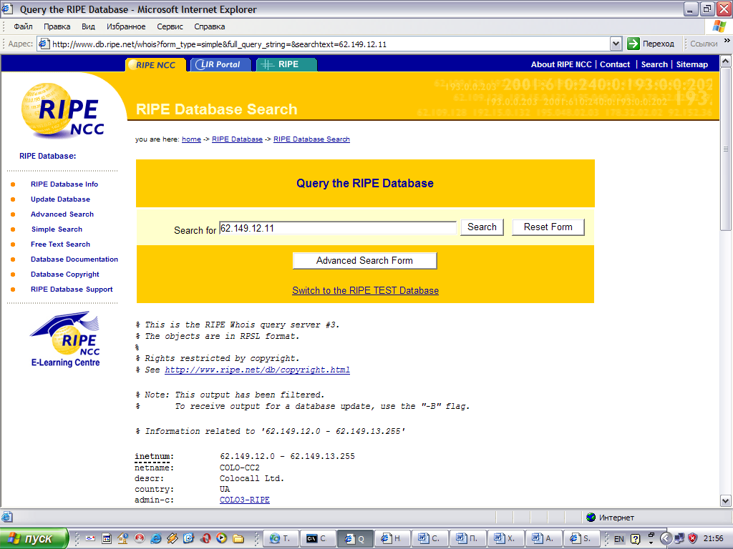
використовуючи ІР-адресу будь-якого серверу провайдера, визначте поштову адресу фірми-провайдера, П.І..пБ. системних адміністраторів, телефони й т.і. та заповніть таблицю за прикладом, наведеним у табл.А.1.

РОЗДІЛ ІІІ. АНАЛІЗ РЕСУРСІВ ВЕБ-САЙТУ СТОРОННЬОЇ ОРГАНІЗАЦІЇ
(домашня робота)
З використанням навичок, отриманих при виконання завдань Розділу І та Розділу ІІ, проаналізуйте веб-сайт за варіантами, наведеними у файлі ПерелікСайтівДляАналізу-ДляСтуд.doc. Узагальніть дані до табл.А.1.

Таблиця А.1
Додаток А
Узагальнені дані про мережеві характеристики та власника домену
№  з/п | Назва ресурсу | URL-адреса | Тематика ресурсу | Діапазон  ІР-адрес | Клас мережі | Банер  (логотип) системи | Поштова адреса | E-mail | Телефон | П.І.пБ. відповідальної особи
30 | По4ему НЕТ | http://po4emu.net | Новини з світу комп'ютерів | 62.149.12.0 - 62.149.13.255 | Клас А | 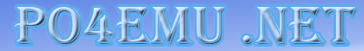 | Colocall Ltd.  Turgenevskaya, 52-58  Kiev  Ukraine | abuse@colocall.net | +38 (044) 4617988 | Карл Лінней

